Settima Lezione (a distanza)
Gv 10, 1-9: a) leggi ad alta voce il brano; b) individua tutte le parole al caso nominativo e indicane il genitivo; c) individua tutte le voci verbali all’indicativo
Ἀμὴν ἀμὴν λέγω ὑμῖν, ὁ μὴ εἰσερχόμενος διὰ τῆς θύρας εἰς τὴν αὐλὴν τῶν προβάτων ἀλλὰ ἀναβαίνων ἀλλαχόθεν ἐκεῖνος κλέπτης ἐστὶν καὶ λῃστής· 2 ὁ δὲ εἰσερχόμενος διὰ τῆς θύρας ποιμήν ἐστιν τῶν προβάτων. 3 τούτῳ ὁ θυρωρὸς ἀνοίγει, καὶ τὰ πρόβατα τῆς φωνῆς αὐτοῦ ἀκούει καὶ τὰ ἴδια πρόβατα φωνεῖ κατ’ ὄνομα καὶ ἐξάγει αὐτά. 4 ὅταν τὰ ἴδια πάντα ἐκβάλῃ, ἔμπροσθεν αὐτῶν πορεύεται, καὶ τὰ πρόβατα αὐτῷ ἀκολουθεῖ, ὅτι οἴδασιν τὴν φωνὴν αὐτοῦ· 5 ἀλλοτρίῳ δὲ οὐ μὴ ⸀ἀκολουθήσουσιν ἀλλὰ φεύξονται ἀπ’ αὐτοῦ, ὅτι οὐκ οἴδασι τῶν ἀλλοτρίων τὴν φωνήν. 6 ταύτην τὴν παροιμίαν εἶπεν αὐτοῖς ὁ Ἰησοῦς· ἐκεῖνοι δὲ οὐκ ἔγνωσαν τίνα ἦν ἃ ἐλάλει αὐτοῖς. 7 Εἶπεν οὖν πάλιν αὐτοῖς ὁ Ἰησοῦς· Ἀμὴν ἀμὴν λέγω ὑμῖν ⸀ὅτι ἐγώ εἰμι ἡ θύρα τῶν προβάτων. 8 πάντες ὅσοι ἦλθον πρὸ ἐμοῦ κλέπται εἰσὶν καὶ λῃσταί· ἀλλ’ οὐκ ἤκουσαν αὐτῶν τὰ πρόβατα. 9 ἐγώ εἰμι ἡ θύρα· δι’ ἐμοῦ ἐάν τις εἰσέλθῃ σωθήσεται καὶ εἰσελεύσεται καὶ ἐξελεύσεται καὶ νομὴν εὑρήσει.
«In verità, in verità io vi dico: chi non entra nel recinto delle pecore dalla porta, ma vi sale da un'altra parte, è un ladro e un brigante. 2Chi invece entra dalla porta, è pastore delle pecore. 3Il guardiano gli apre e le pecore ascoltano la sua voce: egli chiama le sue pecore, ciascuna per nome, e le conduce fuori. 4 E quando ha spinto fuori tutte le sue pecore, cammina davanti a esse, e le pecore lo seguono perché conoscono la sua voce. 5Un estraneo invece non lo seguiranno, ma fuggiranno via da lui, perché non conoscono la voce degli estranei». 6 Gesù disse loro questa similitudine, ma essi non capirono di che cosa parlava loro. 7Allora Gesù disse loro di nuovo: «In verità, in verità io vi dico: io sono la porta delle pecore. 8Tutti coloro che sono venuti prima di me, sono ladri e briganti; ma le pecore non li hanno ascoltati. 9Io sono la porta: se uno entra attraverso di me, sarà salvato; entrerà e uscirà e troverà pascolo.
Completiamo i pronomi dimostrativi
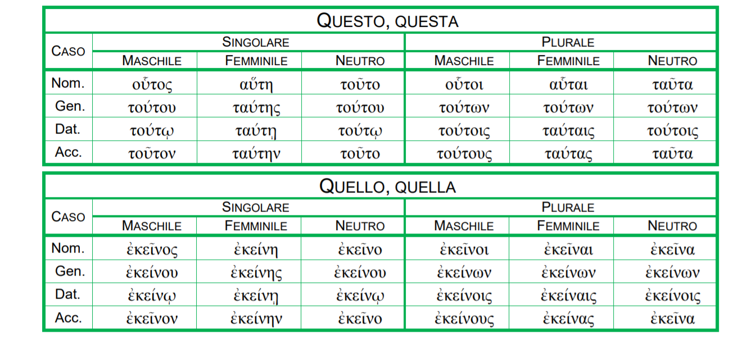
Osserviamo gli aggettivi della prima classe:
cos’è un aggettivo?
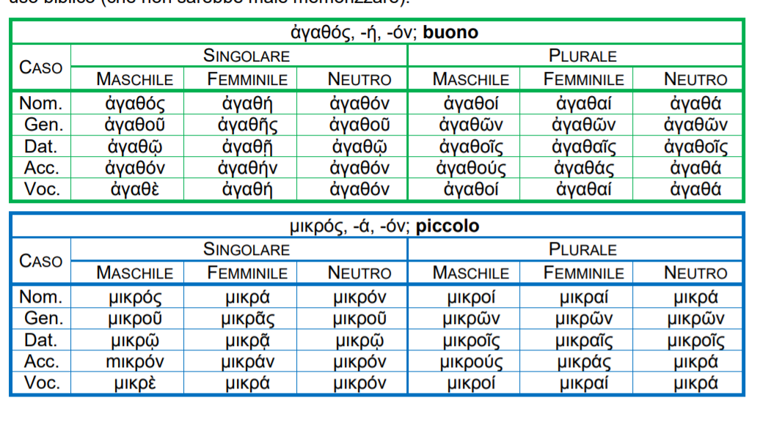
Mc 4: Καὶ τοιαύταις παραβολαῖς πολλαῖς ἐλάλει αὐτοῖς τὸν λόγον, καθὼς ἠδύναντο ἀκούειν· 34 χωρὶς δὲ παραβολῆς οὐκ ἐλάλει αὐτοῖς, κατ’ ἰδίαν δὲ τοῖς ἰδίοις μαθηταῖς ἐπέλυεν πάντα. 35 Καὶ λέγει αὐτοῖς ἐν ἐκείνῃ τῇ ἡμέρᾳ ὀψίας γενομένης· Διέλθωμεν εἰς τὸ πέραν. 36 καὶ ἀφέντες τὸν ὄχλον παραλαμβάνουσιν αὐτὸν ὡς ἦν ἐν τῷ πλοίῳ, καὶ ἄλλα πλοῖα ἦν μετ’ αὐτοῦ. 37 καὶ γίνεται λαῖλαψ μεγάλη ἀνέμου, καὶ τὰ κύματα ἐπέβαλλεν εἰς τὸ πλοῖον, ὥστε ἤδη γεμίζεσθαι τὸ πλοῖον
Con molte parabole di questo genere esponeva loro la parola, secondo quello che potevano intendere. 34 Non parlava loro senza parabola; ma in privato ai suoi discepoli spiegava ogni cosa.In quello stesso giorno, alla sera, Gesù disse loro: «Passiamo all'altra riva». 36 E lasciata la folla, lo presero con sé, così com'era, nella barca. C'erano delle altre barche con lui. 37 Ed ecco levarsi una gran bufera di vento che gettava le onde nella barca, tanto che questa già si riempiva.

Gv 10, 1-9: individua gli aggettivi e indica le parole con cui concordano; b) evidenzia tutti i pronomi che riconosci (personali e dimostrativi)
Ἀμὴν ἀμὴν λέγω ὑμῖν, ὁ μὴ εἰσερχόμενος διὰ τῆς θύρας εἰς τὴν αὐλὴν τῶν προβάτων ἀλλὰ ἀναβαίνων ἀλλαχόθεν ἐκεῖνος κλέπτης ἐστὶν καὶ λῃστής· 2 ὁ δὲ εἰσερχόμενος διὰ τῆς θύρας ποιμήν ἐστιν τῶν προβάτων. 3 τούτῳ ὁ θυρωρὸς ἀνοίγει, καὶ τὰ πρόβατα τῆς φωνῆς αὐτοῦ ἀκούει καὶ τὰ ἴδια πρόβατα φωνεῖ κατ’ ὄνομα καὶ ἐξάγει αὐτά. 4 ὅταν τὰ ἴδια πάντα ἐκβάλῃ, ἔμπροσθεν αὐτῶν πορεύεται, καὶ τὰ πρόβατα αὐτῷ ἀκολουθεῖ, ὅτι οἴδασιν τὴν φωνὴν αὐτοῦ· 5 ἀλλοτρίῳ δὲ οὐ μὴ ἀκολουθήσουσιν ἀλλὰ φεύξονται ἀπ’ αὐτοῦ, ὅτι οὐκ οἴδασι τῶν ἀλλοτρίων τὴν φωνήν. 6 ταύτην τὴν παροιμίαν εἶπεν αὐτοῖς ὁ Ἰησοῦς· ἐκεῖνοι δὲ οὐκ ἔγνωσαν τίνα ἦν ἃ ἐλάλει αὐτοῖς. 7 Εἶπεν οὖν πάλιν αὐτοῖς ὁ Ἰησοῦς· Ἀμὴν ἀμὴν λέγω ὑμῖν ὅτι ἐγώ εἰμι ἡ θύρα τῶν προβάτων. 8 πάντες ὅσοι ἦλθον πρὸ ἐμοῦ⸃ κλέπται εἰσὶν καὶ λῃσταί· ἀλλ’ οὐκ ἤκουσαν αὐτῶν τὰ πρόβατα. 9 ἐγώ εἰμι ἡ θύρα· δι’ ἐμοῦ ἐάν τις εἰσέλθῃ σωθήσεται καὶ εἰσελεύσεται καὶ ἐξελεύσεται καὶ νομὴν εὑρήσει.
«In verità, in verità io vi dico: chi non entra nel recinto delle pecore dalla porta, ma vi sale da un'altra parte, è un ladro e un brigante. 2Chi invece entra dalla porta, è pastore delle pecore. 3Il guardiano gli apre e le pecore ascoltano la sua voce: egli chiama le sue pecore, ciascuna per nome, e le conduce fuori. 4 E quando ha spinto fuori tutte le sue pecore, cammina davanti a esse, e le pecore lo seguono perché conoscono la sua voce. 5Un estraneo invece non lo seguiranno, ma fuggiranno via da lui, perché non conoscono la voce degli estranei». 6 Gesù disse loro questa similitudine, ma essi non capirono di che cosa parlava loro.
7Allora Gesù disse loro di nuovo: «In verità, in verità io vi dico: io sono la porta delle pecore. 8Tutti coloro che sono venuti prima di me, sono ladri e briganti; ma le pecore non li hanno ascoltati. 9Io sono la porta: se uno entra attraverso di me, sarà salvato; entrerà e uscirà e troverà pascolo.

